Министерство образования Республики Беларусь
Учреждение образования
«Брестский государственный технический университет»
Кафедра ИИТ
Лабораторная работа №1
По дисциплине «Интеллектуальный анализ данных»
Тема: «PCA»
Выполнил: студент 4 курса
группы ИИ-25
Дулько Д. А.
Проверил: Андренко К. В.
Брест 2026

Задание. Вариант 4
Результат:
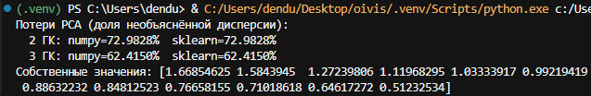
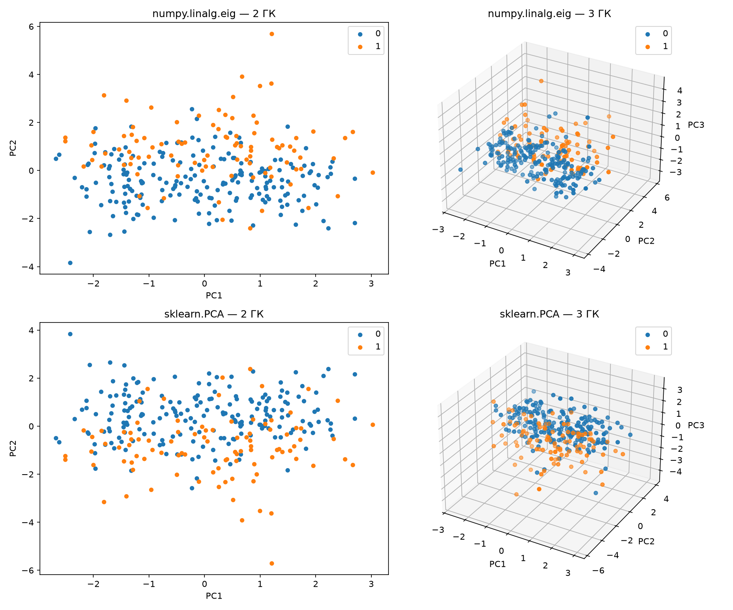
Вывод: Оба способа PCA дали одинаковые потери. При трёх компонентах потери меньше.

